Предлагаю отправится в волшебное морское путешествие, выполнить интересные задания, узнать о важности воды на Земле.
Формирование элементарных математических представлений «Морское путешествие»
Сегодня у нас с вами необычное занятие. Мы отправимся с вами в путешествие на острова. Каждый остров имеет своё название и на каждом из них есть для вас задание и только выполнив его, мы можем отправляться дальше.
-Так на чем мы с вами поплывём? (дети отвечают) Вот на этих чудесных корабликах мы поплывем за новыми знаниями.
-А к какому виду транспорта относится наш кораблик?(водный) Что нужно для того чтобы наш корабль поплыл? (нужна вода, река и т.д.)
-Но чтобы плыть надо завести мотор. Для этого нам надо найти нужные кнопочки и нажать.
— Вот они кнопочки-кружочки Их надо только правильно покрасить. Слева кружочек покрасим красным цветом, справа – голубым.
Вот и поплыли.
А пока мы с вами плывем, чтобы нам не было скучно давай поиграем.
Игра “Вода — не вода”
Если я называю слово, обозначающее то, что содержит воду (лужа, радуга) — поднимаете обе руки; если предмет или явление имеет только отношение к воде (кораблик, дельфин) — поднимает одну руку. Если, названный предмет или явление не имеют никакой связи с водой (ветер, камень) — руки поднимать не надо.
— Итак, начнем:
Дождь, ручей, туча, лед, болото, океан, лужа, река, радуга, озеро, снег, родник, море, град, облако, лодка, рыба, ванна, кит, чайник, зонтик, лягушка, фонтан, лебедь, душ, поезд, луна, забор, камень, зеркало, вилка, ветер, книга.

— Вот мы и выяснили, что вода бывает в разных состояниях. Она то дождь, то снег, то облако, то спокойное озеро, то буйное море, то твердый лед.
— Что было бы, если вдруг вода исчезла?
Об этом даже подумать страшно! Не было бы дождя и снега — (высохли бы реки, озера и моря, погибли бы травы и деревья, не было бы рыб, птиц, зверей и человека)
-Вот и первая остановка остров «Сообрази».
А вот и задание – состав числа 8
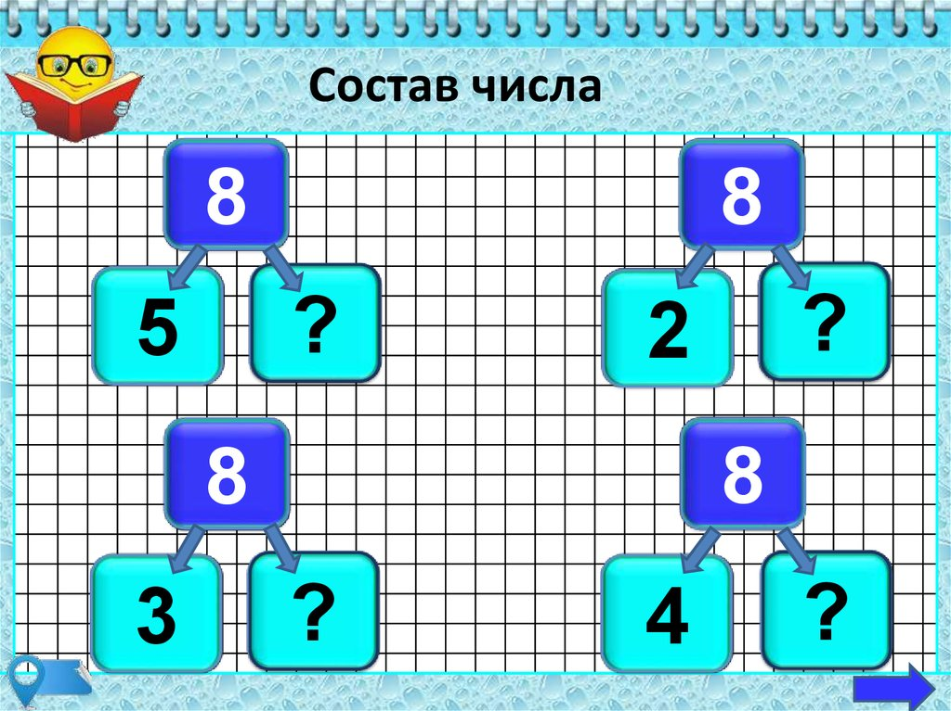
(работа со счётными палочками)
Проверка.
Молодцы, ребята, вы справились с заданием! Отправляемся дальше.
Ой, ребята, пока мы с вами выполняли задание на море опустился туман. Чтобы выйти из тумана, надо ответить на вопросы (игра с мячом):
Какое сегодня число?
Какой сейчас месяц?
Назови полностью сегодняшнюю дату.
Какой день недели сегодня?
Какой день недели был вчера?
Сколько углов у треугольника?
Какой день недели будет завтра?
Назовите первый месяц зимы.
Назовите второй месяц осени.
Сколько дней недели?
Какой день недели между понедельником и средой?
Молодцы, вы верно ответили на вопросы и туман рассеялся!
Отправляемся дальше! Вижу остров!
-Ребята вторая наша остановка на острове «Подумай-ка»
Вам нужно будет решить задачки 1 задача:
На дереве сидели 4 птички. Но одна птичка улетела.Сколько птиц осталось на дереве?
2 задача:
Под ёлочкой росло 4 гриба. Прошёл дождь и выросло ещё 2. Сколько всего грибов стало расти под ёлкой?
Молодцы, ребята, вы правильно решили все задачки! Отправляемся дальше!
Пока мы с вами плывем, отгадайте загадку
Шар невелик
На нем страны без людей,
Города без домов,
Леса без деревьев,
моря без воды.
(Глобус)
Правильно — глобус, пока отгадывали загадку, приплыли к нашему следующему острову под названием- «Познакомся»
-Здесь мы познакомимся с глобусом.
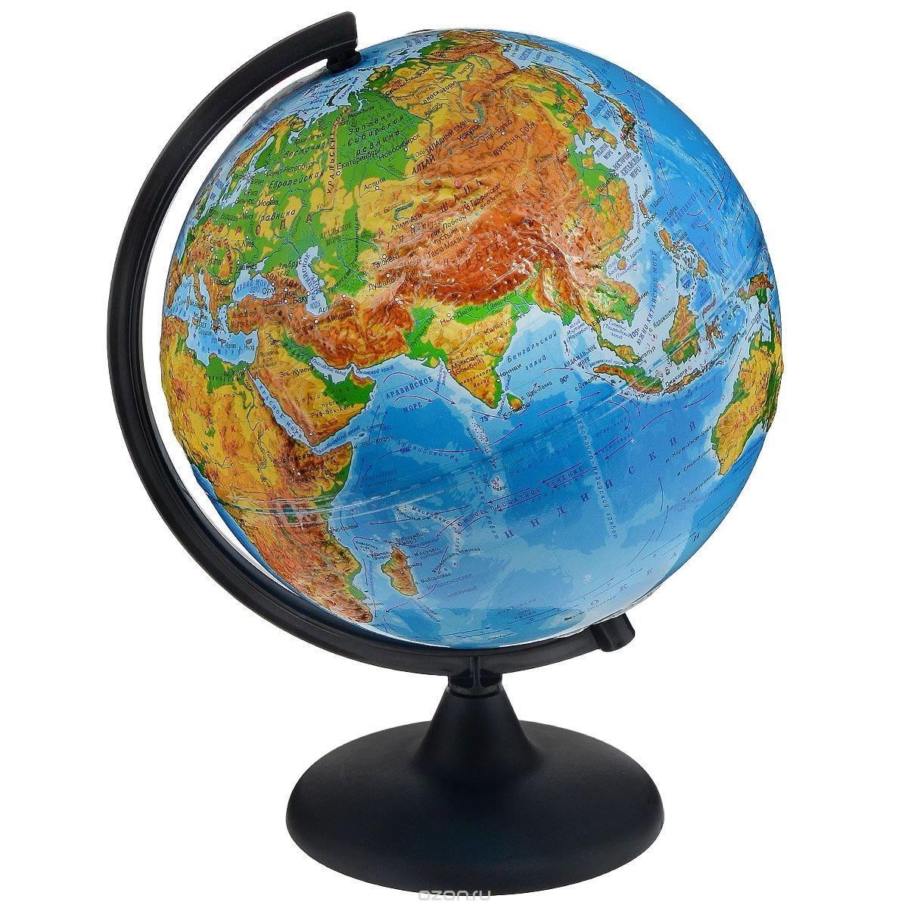
— Давайте посмотрим на глобус.
— Что такое глобус?
— Да, так выглядит наша планета Земля, только в уменьшенном виде во много-много раз.
— Каким цветом на глобусе обозначена суша?
— Каким цветом — вода?
––Чего больше: суши или воды?
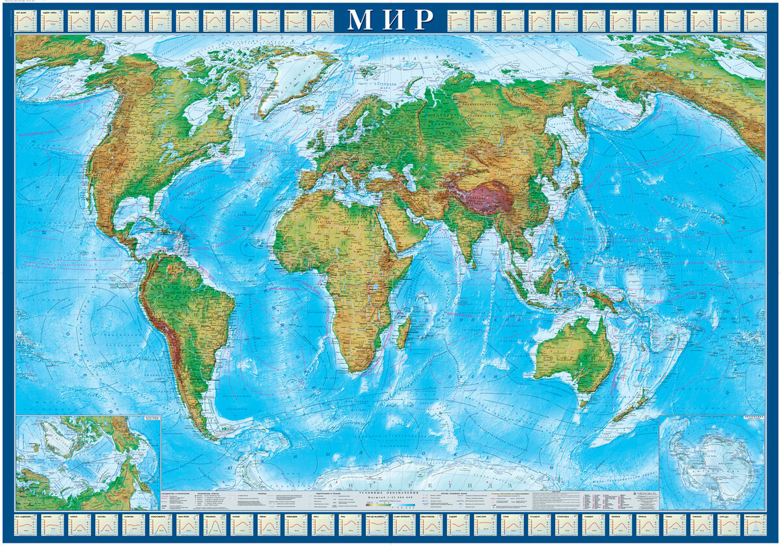
— Да, много воды на нашей планете.
— Всякая ли вода годится для человека, для различных наших нужд?
— Да, именно пресная вода нам нужна.
-Ребята, но на этом острове нет пресной воды, а нам очень хочется пить.
Что же нам делать, у нас остались только яблоки.
Подведение детей к проблеме (где же вода в яблоке, если её не видно)
Выслушивание всех предположений, возражений, (некоторые дети начинают утверждать воду в яблоке не видно, значит, её там нет) обязательно поощряем самостоятельность рассуждений.
Проведение опыта, (используя кухонную тёрку и марлю, наглядно показываем, в яблоке есть сок)
— Как вы думаете, ребята, много ли воды на нашей планете, хватает ли ее всем?
— Давайте проделаем такой опыт:
Если мы представим, что вся вода нашей планеты умещается в трех-литровой банке то пресная вода (не соленая) уместится в половину стакана. Видите, как мало пресной воды. Живым существам — человеку, животным и растениям нужно много воды именно пресной, но пресной воды явно недостаточно на нашей планете. Есть такие места на Земле, где воды вообще нет. 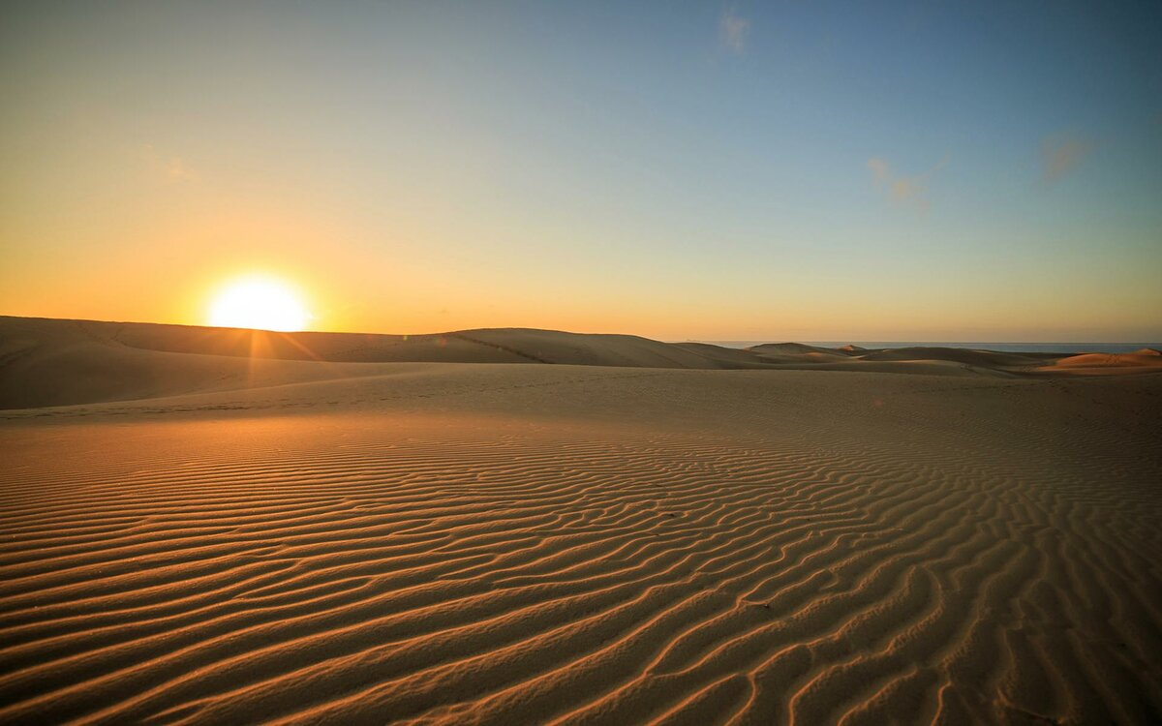
— Дело в том, что моря, океаны и реки находятся сейчас в беде. Люди их сильно загрязнили. Часто случаются аварии — в море сливается нефть. Заводы и фабрики сбрасывают в моря и реки грязную воду, люди бросают мусор: бутылки, банки, пакеты, все, что нам не нужно, 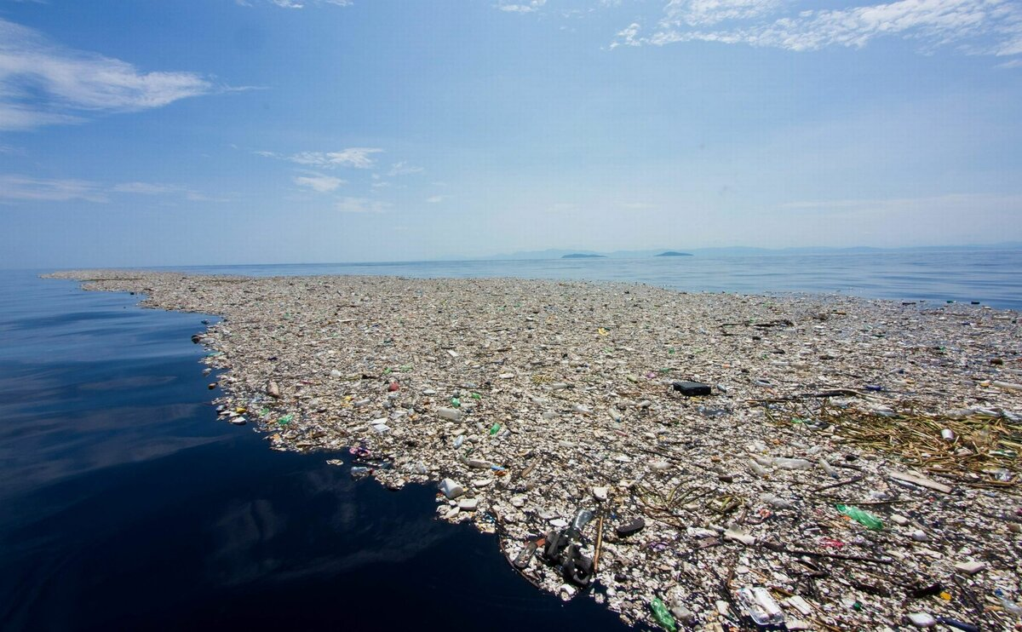
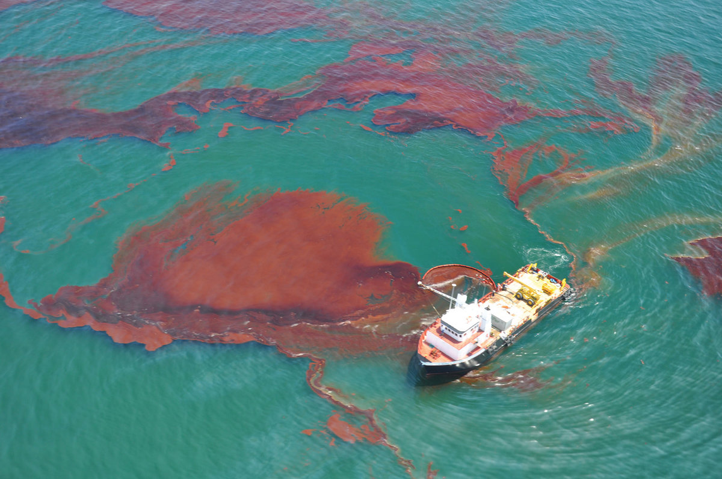В результате животные и растения в морях и реках плохо себя чувствуют и даже погибают.
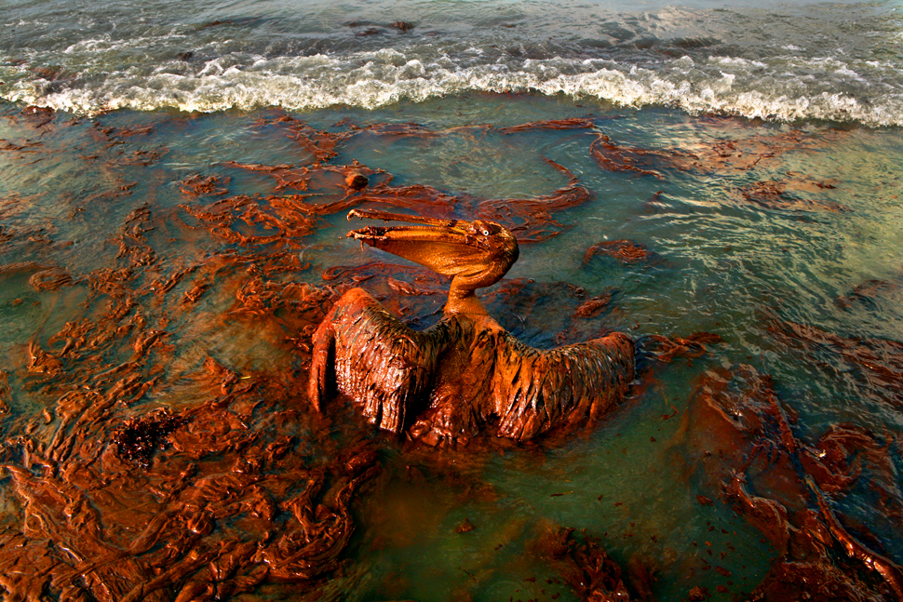
— Как сэкономить воду? (проблемный вопрос)
-Чем мы можем помочь и как.
( ответы детей — закрывать плотно кран с водой)
Вода, которую дарит нам природа, из-за неправильного отношения людей, становится очень дорогой. Надеюсь, что вы бережно будете относиться к воде, потому что вода — наше богатство!
-Ребята и последний наш остров «Нарисуй -ка»
-Ну что ж, ребята это последний остров в сегодняшнем нашем путешествии и задание этого острова нарисовать открытку с изображением природы.
-Рисовать будем под мою диктовку, слушайте внимательно.
— Возьмите лист бумаги и карандаши.
Надо:
Нарисовать облако в левом верхнем углу.
— Где нарисовали облако?
В левом нижнем углу нарисуйте пруд
— Где нарисован пруд?
В правом верхнем углу — солнце.
— Где нарисовали солнце?
В правом нижнем углу — гриб.
— Где нарисовали грибок?
А в середине — дерево.
— Где нарисовали дерево?
Итог:
Ребята, вам понравилось путешествовать? А какие задания вам показались самыми трудными? А с чем вам было легче всего справиться?
Мне очень понравилось как вы сегодня занимались! Вы были настойчивыми, внимательными, сообразительными.

